实验报告
专业： 电子科学与技术
姓名： 吴溪语
学号： 3230103327
日期： 2024.12.9
地点： 东四-216

课程名称： 电子电路设计实验I 指导老师： 施红军 叶险峰 邓靖靖 成绩：____________
实验名称： 集成运算放大器应用电路研究（I） 实验类型： 电学设计实验
同组学生姓名： 李浩坤

一、实验目的：
1、研究由集成运放构成的比例、加法、减法等基本运算电路的组成与功能，加深对集成运放线性应用电路结构和性能特点的理解，掌握其设计方法。
2、研究放大电路增益带宽积与单位增益带宽的关系。
3、了解运算放大器构成的基本运算电路在实际应用时的局限性和应考虑的问题。

二、实验任务与要求：
1、反相放大器设计研究
（1）设计一反相放大电路，要求Ri ≥15K Ω，| Av|= 15V/V。
（2）安装该电路，研究输入、输出信号的幅度、相位关系。输入信号幅度合理自定。
数据记录要求：
（1）设计：电路图、元件标称值等
（2）测量、并验证增益：两组数据
一组直流：双踪，一幅坐标图 + 数据说明（DC耦合，输出不饱和）
一组交流（2.5kHz正弦 ） ：双踪，一幅坐标图 + 数据说明（输出不失真）
2、设计并安装一个算术运算电路，要求实现：
A、Vo = － (Vi1 + 0.5Vi2)
B、Vo = 1.8（Vi1 － Vi2） （A、B 选做一个）
Vi1用直流、Vi2用正弦信号在合适的幅度和频率范围内，进行验证并记录波形及参数。
数据记录要求：
（1）设计：电路图、元件值
（2）测量并验证：
一组数据：双踪，一幅坐标图 + 数据说明（DC耦合，输出不失真）
（3）仿真并比较：内容 Trans
3、增益带宽积研究
·运放可工作在零赫兹（即直流），因此其带宽BW就等于其截止频率 fH。
·增益越高，带宽越窄，增益带宽积Av · BW=常数。
·当电压增益等于1时，对应的带宽称为单位增益带宽。
·运放增益给定时，其最高工作频率受到增益带宽积的限制，应用时要特别注意。
·这一点对晶体管放大电路同样适用。只不过晶体管电路的增益带宽积比运放电路的大得多。
如Rf 10k，输入幅度50mV、频率1kHz正弦信号，增益Av = 1。保持输入信号幅度不变、逐渐提高频率，开始增益不变。继续提高频率，增益开始下降。直到增益下降到 0.707 Av 时所对应的频率就是增益为1时的fH。（单位增益带宽）
4、实验要求：
（1）实验电路的选择和外围元件参数的确定要有依据和计算过程。
（2）运放电源电压±（12~15）V。
（3）原始数据记录要详尽。

三、实验原理：
1、集成运放概述：
高电压增益、高输入电阻、低输出电阻、直接耦合的多级放大集成电路。由于集成运放具有极高的差模电压增益，要使其稳定工作于线性区，必须加深度负反馈，否则它将工作于饱和区或非线性状态。在运放输出端与输入端之间接不同的反馈网络，可实现不同用途的电路：信号放大、信号运算、信号处理（滤波、调制）、波形产生和变换等。
反馈，就是把输出回路中的电压或电流，通过一定的电路（反馈网络）送回到放大器的输入回路的过程。如果反馈到输入回路中去的电量是对输入信号起抵消作用，结果使闭环放大倍数减小的，称为负反馈。反之，称为正反馈。
在分析或设计集成运放构成的电路时，通常可认为运放是“理想的”：
输入阻抗 Ri =∞ 开环差模电压增益 Avd =∞
输出阻抗 Ro =0 共模抑制比 CMRR =∞
带宽 BW =∞ 失调、温漂等均为零。
2、理想运放在线性应用时的两个重要特性：
“虚短”：V+ = V-，即运放的两个输入端的电位“无限”接近，象短路一样，但不是真正的短路。
“虚断”：I + = 0、I - = 0，即运放的两个输入端的偏置电流趋于0，象断路一样，但不是真正的断路。
3、基本运算电路
（1）反相比例放大器
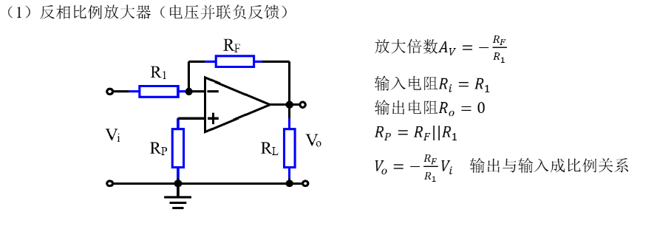

（2）反相权重加法器
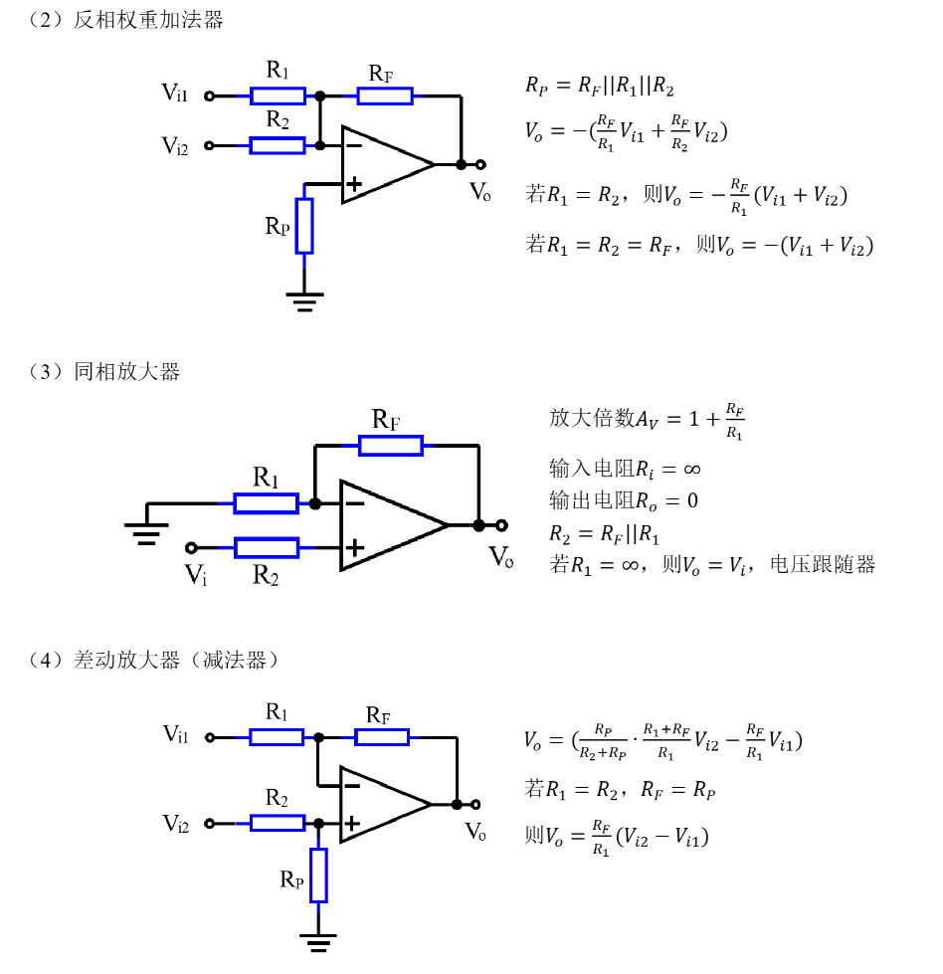
（3）同相放大器


（4）差动放大器（减法器）


四、实验方案设计与参数计算
1、反相放大器设计:
取Ri=20kΩ，| Av|=15V/V。R1=Ri，Rf/R1=15,得Rf=300kΩ。又Rp=Rf || R1=18.75kΩ，实验中Rp用标称电阻20kΩ。

2、运算电路设计（本次设计选取要求B：Vo = 1.8（Vi1 － Vi2））：
考虑用差动放大器电路结构，则Rf/R1=1.8，R1=20kΩ，则Rf=36kΩ。另外，R2=R1=20kΩ，Rp=Rf=36kΩ。另外，需要注意Vi1和Vi2的输入位置。

仿真电路图：
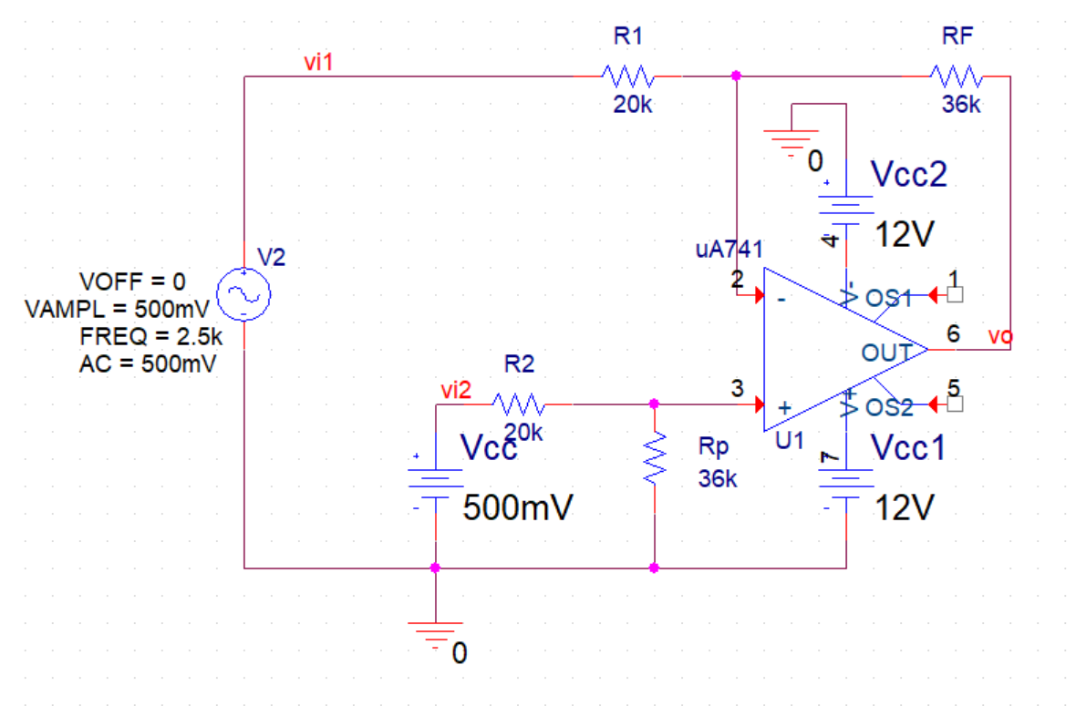

3、增益带宽积研究：
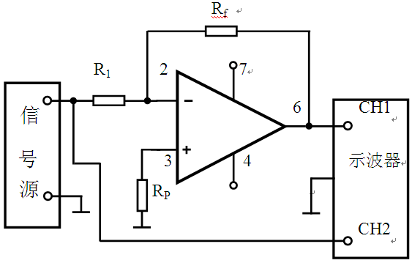

仿真电路图：
以R1=10kΩ，Rf=10kΩ为例
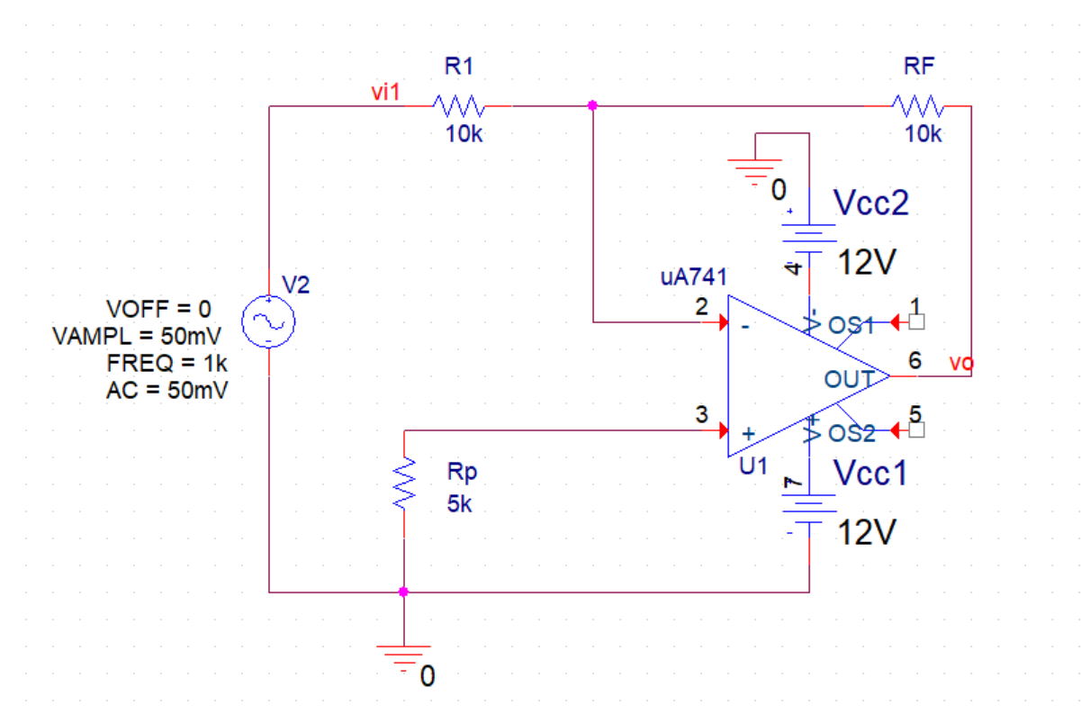

五、实验仪器设备
直流稳压源、示波器、实验电路板、信号发生器等。

六、实验步骤、调试过程、实验数据记录
1.反相放大器设计研究
（1）根据设计电路图搭建电路。Ri=20kΩ，Rf=300kΩ，Rp=20kΩ。
（2）输入一组直流（DC耦合）：
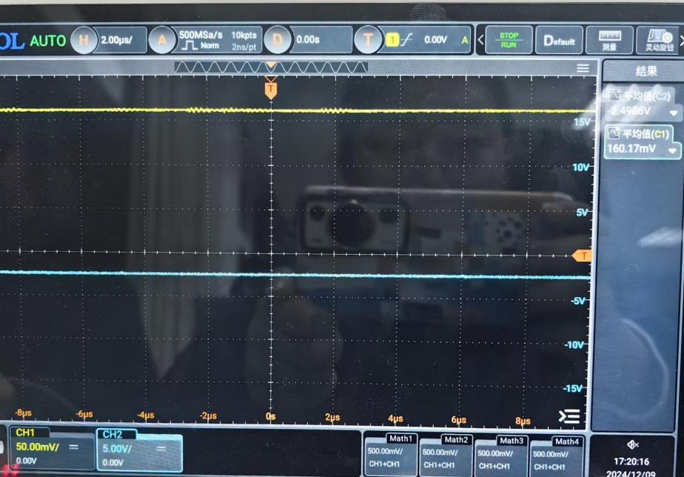

从图中可以看出，输入信号C1=160.1mV，约为160mV，输出信号C2=2.49V，约为2.5V。则Av=15.6V/V，约等于15V/V，与理论值接近。

（3）输入一组交流（2.5kHz正弦）
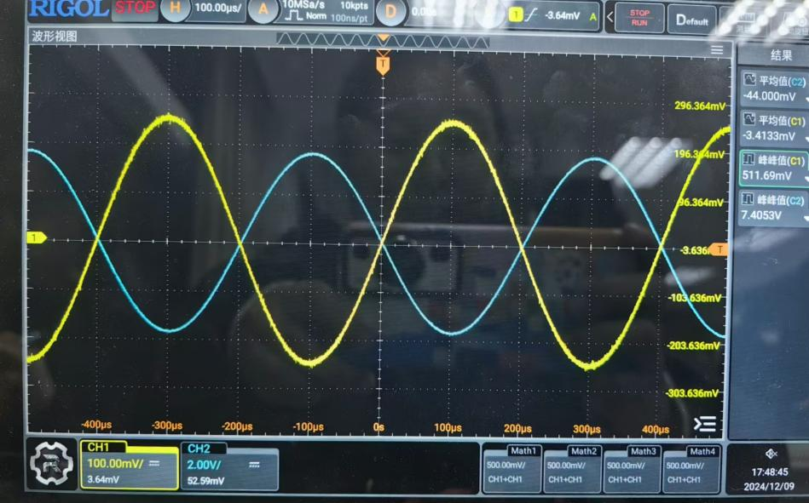

输入信号C1的峰峰值约为510mV，输出信号C2的峰峰值约为7.4V，则Av=14.5V/V，约等于15V/V，与理论值接近。

2.设计并安装一个算术运算电路
（1）根据设计电路图搭建电路。选取B、Vo = 1.8（Vi1 － Vi2），R2=R1=20kΩ，Rp=Rf=36kΩ。
（2）Vi1用直流、Vi2用正弦信号输入。
不接入直流分量时，用光标测量C2的峰值；再接入直流分量，用光标测量此时C2的峰值。两光标读数之差即为直流分量。由下两图可以知输出信号中的直流分量的大小约为890.6mV，而原来输入的直流分量为500mV，则放大倍数约为1.78V/V，与理论值1.8V/V非常接近。

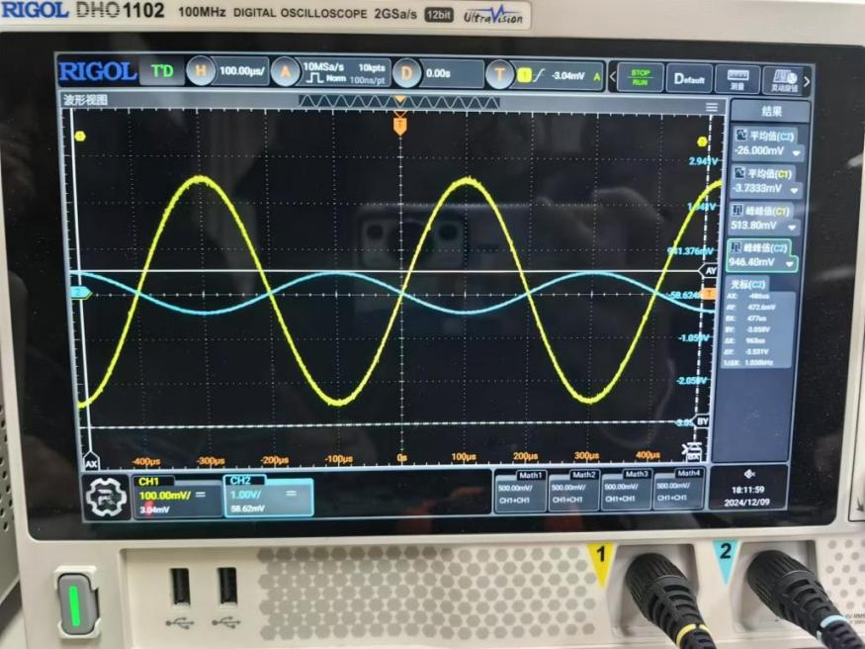

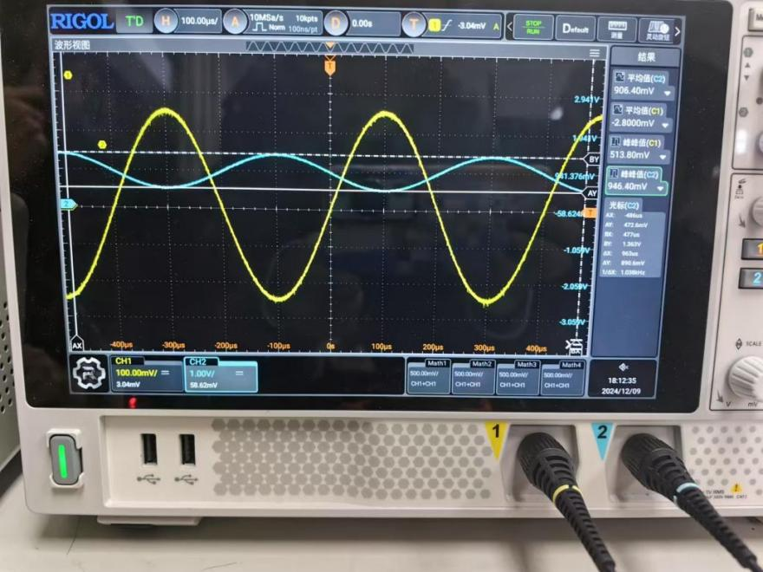

仿真比较：


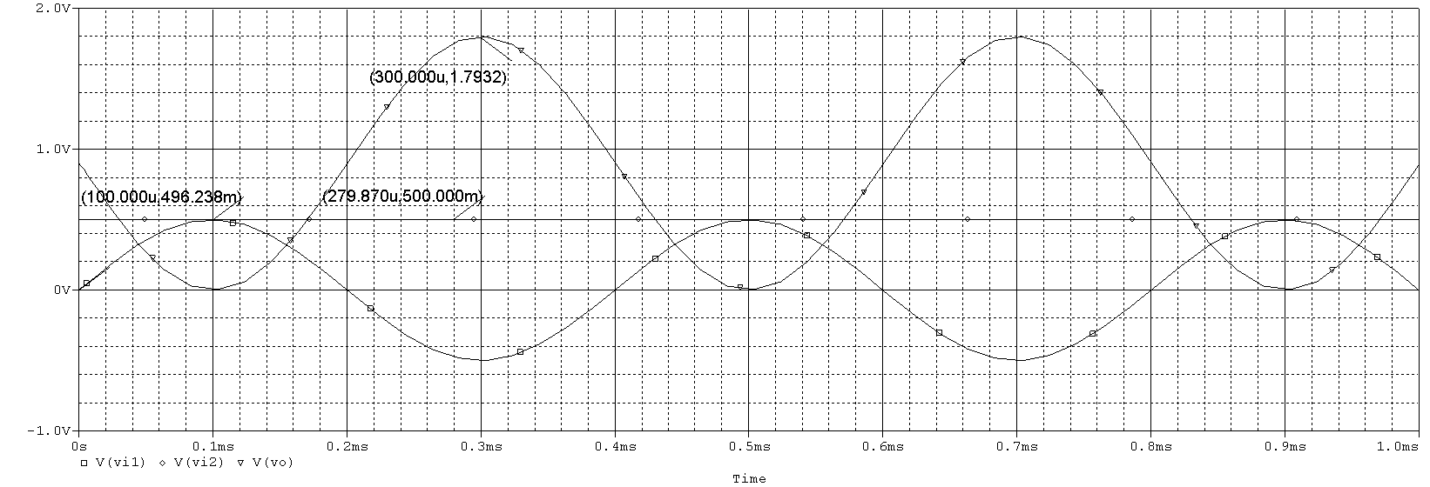
从仿真图中可以看出，输出信号vout与输入的交流信号vi1反相，与实验结果相符合。直流信号vi2=500mV，交流信号峰值大约为500mV，输出电压信号vout的峰值为1.79V≈（500mV-（-500mV））*1.8V/V=1.8V，符合理论计算。实际测试结果与理论计算、仿真结果相近，设计正确。

3.增益带宽积研究
（1）R1=10kΩ，Rf =10kΩ，输入幅度50mV、频率1kHz正弦信号，增益Av = 1。保持输入信号幅度不变、逐渐提高频率，开始增益不变。继续提高频率，增益开始下降。直到增益下降到 0.707 Av 时所对应的频率就是增益为 1 时fH。（单位增益带宽）。
（2）同理测量R1不变，Rf=100kΩ和1MΩ时fH的值。
（3）计算增益带宽积Av·BW。

数据记录：
R1 |  | Rf | Av | fH | Av·BW
1 | 10kΩ | 10kΩ | 1 | 620kHz | 620k
2 | 10kΩ | 100kΩ | 10 | 89kHz | 890k
3 | 10kΩ | 1MΩ | 100 | 9.4kHz | 940k

仿真比较：
仿真电路图：
以R1=10kΩ，Rf=10kΩ为例


R1=10kΩ，Rf=10kΩ（1V/V*0.707=0.707V/V）
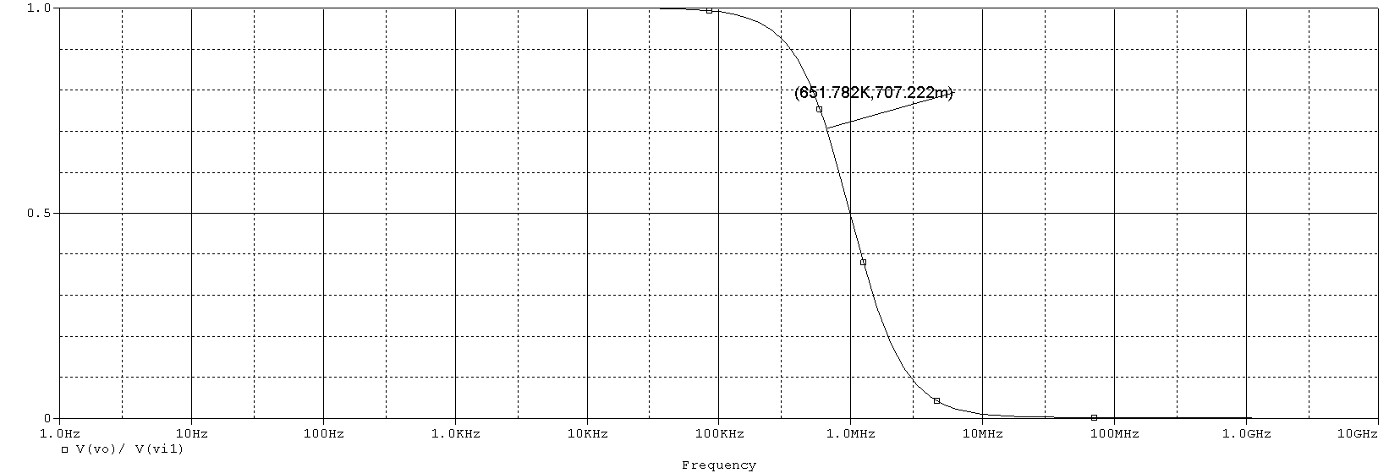

R1=10kΩ，Rf=100kΩ（10V/V*0.707=7.07V/V）
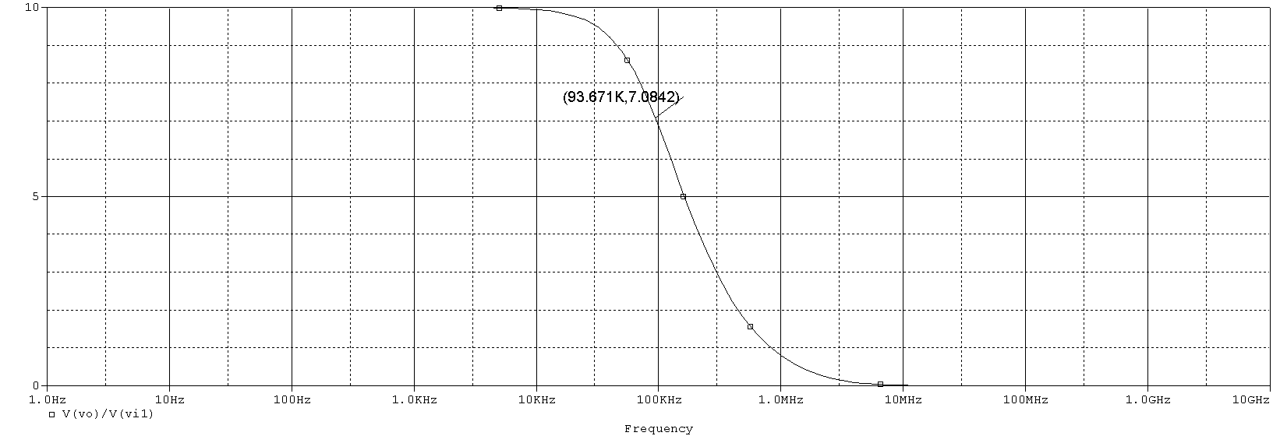

R1=10kΩ，Rf=1MΩ（100V/V*0.707=70.7V/V）
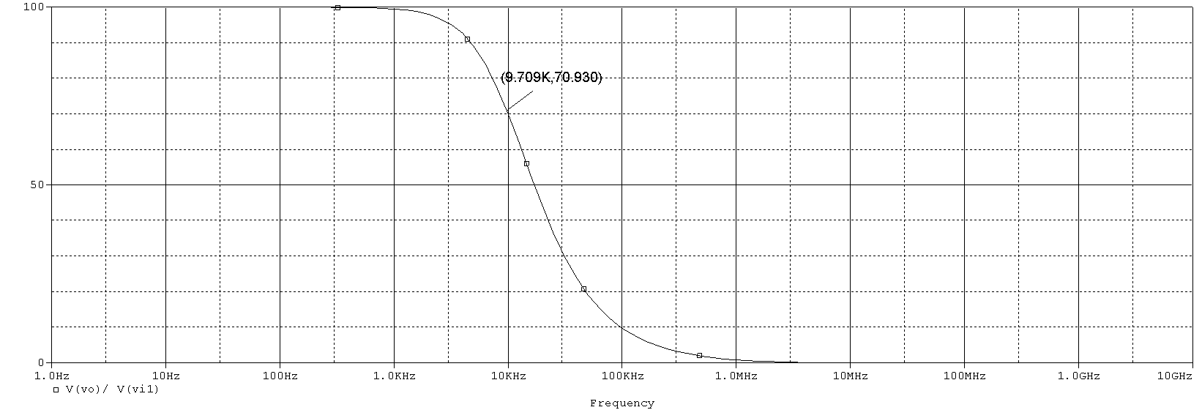

仿真数据记录：
R1 |  | Rf | Av | fH | Av·BW
1 | 10kΩ | 10kΩ | 1 | 651.782kHz | 651.782k
2 | 10kΩ | 100kΩ | 10 | 93.671kHz | 936.71k
3 | 10kΩ | 1MΩ | 100 | 9.709kHz | 970.9k

七、数据分析与结论
反相放大器设计实验中，根据实验所得数据计算Av约等于15V/V，与理论值符合，说明电路设计符合实验要求；在运算电路设计的仿真中，可以看到输入交流信号vi2与输出信号反相，且根据仿真结果图可以得出Vo=1.8（Vi1-Vi2）的关系，说明电路设计符合要求。在实际测试中，我们通过交流耦合或改变直流输入是否接入，测得的平移量即为输出信号中的直流分量，该分量与输入的直流信号相除约等于1.8V/V，说明实验电路搭建正确且测试成功；在增益带宽积研究中，无论是在仿真中还是实际测试中，发现R1=10kΩ，Rf=10kΩ，即Av=1V/V时，Av·BW最小，其值为630k左右。随着Rf逐渐增大，Av·BW逐渐增大，向970k接近。将仿真结果与实验测试比较，由于示波器调节误差与实际电路产生的系统误差，可以视为仿真与实际测试结果基本相等。

八、心得与体会
通过本次集成运放电路实验，我深刻体会到理论与实践结合的重要性。在实验前虽对相关理论有所了解，但实际操作中仍遇诸多问题如示波器的调节、信号如何正确接入等。
在反相放大器设计中，我们依据给定参数确定元件标称值并绘制电路图，通过对直流和交流输入信号的测量与分析，准确验证了增益，清晰地看到了输入输出信号的幅度、相位关系，对其电路结构和性能特点印象深刻。在算术运算电路的设计实验中，我学会了如何用示波器测量交流信号的直流分量（设置交流耦合，用光标测量上下平移的改变值），使我掌握了更多的示波器调节技能；同时，我也顺利对实验进行了仿真，并将实验结果与仿真结果对比，成功验证了运算电路设计的正确性与有效性。最后，在增益带宽积研究实验中，我们通过在不同R1、Rf条件下的测量，验证了增益越高，带宽越窄这一结论，也基本证明了在Rf较大时，增益带宽积Av · BW=常数这一结论，加深了我对增益与带宽的理解，让我受益匪浅。
在实验二中，我们组一开始弄错了vi1和vi2的输入位置，反接导致测得的信号同相，经过检查后纠正了这一细节错误，实验的失误再次提醒了我们对待每一步操作应有的谨慎、不疏忽的态度，希望下次实验过程中可以改进。

九、思考题（PPT上的问题）
1.如何用示波器测量直流信号幅度？
将示波器探头的接地夹连接到电路的地，探头的测试端连接到需要测量直流信号的节点。把示波器的耦合方式设置为 DC 耦合。调节示波器的垂直灵敏度旋钮（V/div）和水平时基旋钮，使图像清晰。直流信号是一条水平直线，其电压值就是直线在垂直方向上相对于示波器屏幕零点的位置。读取直线对应的垂直刻度值，再乘以垂直灵敏度旋钮所对应的刻度值，即可得到直流信号的幅度。
2.如何判断运放输出是否饱和？
使用示波器测量运放的输出信号。如果输出信号的波形出现失真，比如顶部或底部被削平，且削平后的电压值接近电源电压，那么运放很可能处于饱和状态 。另外，若输入信号在正常范围内变化，但输出信号不再跟随输入信号按比例变化，而是保持在一个接近电源电压的固定值，也可判断运放输出饱和。
3.如何用示波器测量交流信号的直流分量？
（1）采用交流耦合的方式，排除直流分量。分别用光标测量前后图像的波峰，得到的波峰平移量即为直流分量。
（2）分别测量直流分量不接入、直流分量接入时的信号峰值，得到平移量，即为直流分量。

